5. Uhudlertagung im Südburgenland

Fachtagung für Tierärzte

Samstag und Sonntag
21. und 22. Oktober 2023
8383 St. Martin, Seminarhotel „das EISENBERG“



Samstag, 21. Oktober 2023

10:00 - 10:15 Uhr Eröffnung & Begrüßung
Dipl.Tzt.. Mag. Klaus Fischl
Dipl Tzt. Mag. Bernhard Takacs

10:15 - 11:00 Uhr Drachenblut – Einsatz bei Heim- und Nutztieren
Pint Cornelia, Firma Herosan

11:00 – 11.45 Uhr Multimodales Schmerzmanagement bei Osteoarthrose
Mag. med. vet. Michaela Klager, Tierärztin Firma Zoetis

11:45 - 12:45 Uhr Orthomolekulare Medizin für den Bewegungsapparat bei Pferden und Kleintieren
Nikolaus Ludwig, Firma Nikolaus Nature

12:45 - 14:15 Uhr Mittagessen und Kaffee

14:20 - 15:45 Uhr Moderne Zahnmedizin in der Kleintierpraxis
Mag. Christina Winter, Wien, Zahntierärztin

15:45 - 17:00 Uhr Neue Infektionsszenarien durch klimatische Veränderungen
Univ. Doz. Dr. med. vet. Armin Deutz

17:00 - 18:15 Uhr Internistische Fallbeispiele beim Pferd
Univ. Professor Dr. Sonja Berger, Veterinärmedizinischen Uni Wien

Ab 20:00 Uhr Abendessen im Restaurant „das Eisenberg“









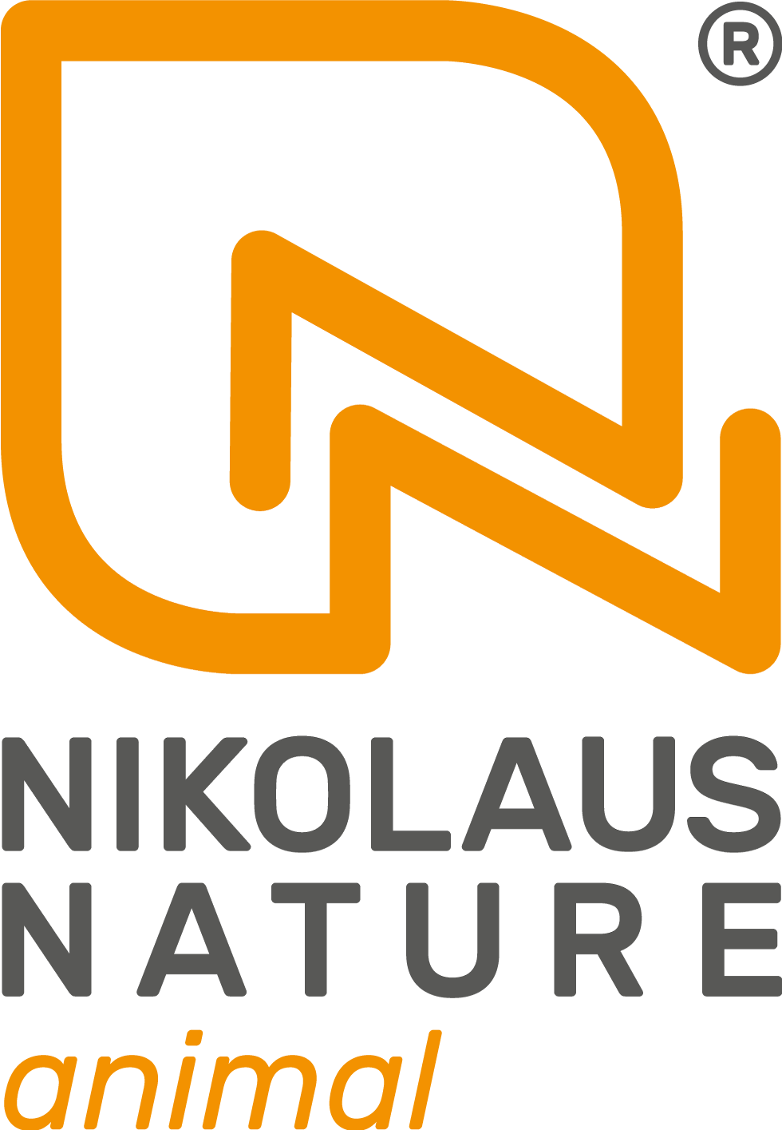



5. Uhudlertagung im Südburgenland

Sonntag, 22. Oktober 2023

09:30 - 10:30 Uhr Vektorübertragene Erkrankungen bei Hund und Katze
Ein Update zu Babesien, Anaplasmen und Co
Dr. Veronika Daublebsky, Tierärztin, Laboklin Linz

10:30 - 11:15 Uhr Elektrische Chemotherapie in der Kleintierpraxis
Dr. Sandra Utzmann, Tierarztpraxis Fürstenfeld

11.15- 11.45 Uhr Mülltrennung in der Kleintierpraxis
Mag. Bernhard Takacs, Tierarzt Güssing

11:45- 12:00 Uhr Kaffeepause

12:00 - 13:00 Uhr Vetmental - psychische Beanspruchung im tierärztlichen Beruf
Univ.-Ass.in Christine Krouzecky MMsc.PhD, Siegmund Freud
PrivatUniversität Wien

Ab 13:00 Uhr Abschluss der Tagung
Gemeinsames Mittagessen und Abreise

Tagungskosten
€ 230.- pro Teilnehmer
(inkludiert: Seminar, Getränke und Kaffee während dem Seminar, Mittagessen Sa., Abendessen

Anmeldung
Anmeldung gültig bei Einzahlung des Seminarbetrages „Uhudlertagung für Tierärzte 2023“
Raika Güssing-Jennersdorf: IBAN: AT13 3302 7000 0268 9859

Anmeldeschluss

30. September 2023

Kontakt / Organisation
Tierarztpraxis Königsdorf Tel.: 03325/2295
Klaus Fischl, Königsdorf, Tel.: 0664/1460204

Zimmerreservierung bitte direkt mit dem Seminarhotel „das EISENBERG“, Tel. 03329/488330.

Die Veranstalter bedanken sich bei allen Referenten/innen und Unterstützer/innen und freuen sich auf eine zahlreiche Teilnahme. Die Tagung ist mit 45 Teilnehmern/innen begrenzt.
Für die Tagung wird es von der Tierärztekammer Fortbildungsstunden geben.








